***ĐẠI SỐ 8 TUẦN 8***

Chủ đề: **PHÂN TÍCH ĐA THỨC THÀNH NHÂN TỬ**

**BẰNG CÁCH PHỐI HỢP NHIỀU PHƯƠNG PHÁP**

**1/ Ví dụ**

VD: Phân tích đa thức sau thành nhân tử

a) 5x3 +10x2y +5xy2

b) x2 – 2xy + y2 – 9 Giải

a)

5x3 +10x2y + 5xy2

= 5x (x2 + 2xy + y2)

= 5x (x + y)2

b)

x2 – 2xy + y2 – 9

= (x2 – 2xy + y2) – 9

= (x – y)2 - 32

= (x – y + 3)(x – y – 3)

**2/Áp dụng :**

phân tích đa thức sau thành nhân tử :

Bài 1

a/ x3 - 2x2 + x



b/ x3y + 4x2y + 4xy



c) x3 - 4x

= x( x2 - 4) = x(x + 2)(x - 2)

d/ x2 + 2x + 1 – y2

= (x2 + 2x + 1 ) – y2

= (x + 1)2 – y2

= (x + 1 + y)(x + 1 – y)

e/ x2 + 2xy + y2 - 81

= (x2 + 2xy + y2) - 81

=( x + y)2 - 92

=(x + y - 9)(x + y + 9)

f/ x2 - 3x + 2



**3/Dặn dò :**

- xem lại các ví dụ

- Làm bài tập sau :

***Bài tập 1*** : Phân tích đa thức thành nhân tử

1. 
2. 

c) 

d)

e) 

f) 

**CHỦ ĐỀ TỰ CHỌN TUẦN 8: PHÂN TÍCH ĐA THỨC THÀNH NHÂN TỬ**

***Bài tập 1 :*** Phân tích đa thức thành nhân tử

1. 
2. x2 + 6x + 9 - y2

c) x2 - 4x +3

d) x2 + 5x + 6

***Bài tập 2 :***Tìm , biết:

1. 3x2 - 12 = 0
2. x4 - 9x2 = 0

**HÌNH HỌC TUẦN 8**

**chủ đề HÌNH CHỮ NHẬT**

**ĐƯỜNG THẲNG SONG SONG VỚI ĐƯỜNG THẲNG CHO TRƯỚC**

**1. *Khoảng cách giữa hai đường thẳng song song***  :



**Định nghĩa :**

|  |
| --- |
| Khoảng cách giữa hai đường thẳng song song là khoảng cách từ một điểm tùy ý trên đường thẳng này đến đường thẳng kia |

**2. *Tính chất của các điểm cách đều một đường thẳng cho trước*** :



Tính chất :

Các điểm cách đường thẳng b một khoảng bằng h nằm trên hai đường thẳng song song với b và cách b một khoảng bằng h

Nhận xét :

Tập hợp các điểm cách một đường thẳng cố định một khoảng bằng h không đổi là hai đường thẳng song song với đường thẳng đó và cách đường thẳng đó một khoảng bằng h.

**3/ Luyện tập :**

Ví dụ : Ghép mỗi ý (1), (2), (3), (4) với một trong các ý (5), (6), (7), (8) để được một khẳng định đúng.

|  |  |
| --- | --- |
| (1) Tập hợp các điểm cách A cố định một khoảng 3cm.  (2) Tập hợp các điểm cách đều hai đầu của đoạn thẳng AB cố định  (3) Tập hợp các điểm nằm trong góc xOy và cách đều hai cạnh của góc đó  (4) Tập hợp các điểm cách đều đường thẳng a cố định một khoảng 3cm. | (5) Là đường trung trực của đoạn thẳng AB.  (6) là hai đường thẳng song song với a và cách a một khoảng 3cm.  (7) là đường tròn tâm A bán kính 3cm.  (8) là tia phân giác của góc xOy |

Trả lời : (1) với (7); (2) với (5); (3) với (8); (4) với (6).

**4/Dặn dò:**

- Học thuộc định nghĩa, tính chất các điểm cách đều một đường thẳng cho trước

**Chủ đề : HÌNH THOI**

1. ***Định nghĩa*** :

|  |
| --- |
| Hinh thoi là tứ giác có bốn cạnh bằng nhau. |



Tứ giác ABCD là hình thoi ⇔ AB = BC = CD = DA

Hình thoi cũng là một hình bình hành

**2. *Tính chất*** : Hình thoi có tất cả các tính chất của hình bình hành

***Định lý*** :

|  |
| --- |
| Trong hình thoi  a) Hai đường chéo vuông góc với nhau  b) Hai đường chéo là các đường phân giác của các góc của hình thoi |

1. ***Dấu hiệu nhận biết*** *:*

|  |
| --- |
| 1. Tứ giác có 4 cạnh bằng nhau là hình thoi.  2. Hình bình hành có hai cạnh kề bằng nhau là hình thoi  3. Hình bình hành có hai đường chéo vuông góc với nhau là hình thoi  4. Hình bình hành có một đường chéo là đường phân giác của một góc là hình thoi |

1. **Luyện tập:**

***Bài 73 tr 105 SGK***

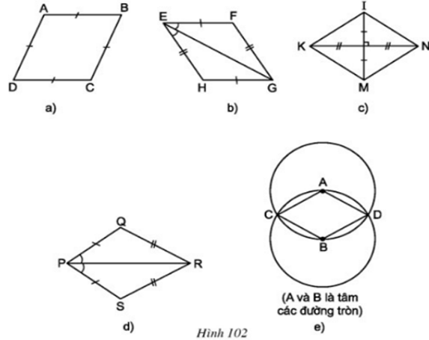

Hình a: ABCD là hình thoi theo định nghĩa.

Hình b: EFGH là hình thoi theo dấu hiệu 4

Hình c: KIMN là hình thoi theo dấu hiệu 3

Hình d: PQRS không phải là hình thoi.

Hình e: ADBC là hình thoi vì AD = DB = BC = CA (cũng bằng bán kính AB)

1. **Dặn dò:**

- Học thuộc định nghĩa, tính chất, dấu hiệu nhận biết hình thoi